Пила для резки мяса и костей
серии «J»
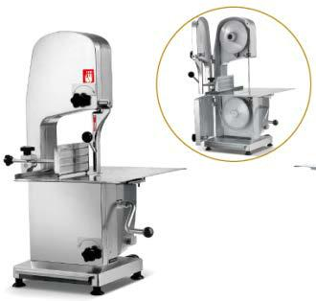

Руководство по эксплуатации

GRC

Guangzhou Unique Catering Equipment Co., Limited
ВНИМАТЕЛЬНО изучите данное руководство и храните его в доступном месте

 | Содержание
1. | Введение
2. | Установка
3. | Условия эксплуатации
4. | Эксплуатация пилы
 | 4.1 Замена полотна
 | 4.2 Регулировка полотна пилы
 | 4.3 Мойка пилы
 | 4.4 Уход и техобслуживание
 | 4.5 Уровень шума
5. | Устройство ленточной пилы
6. | Технические характеристики
7. | Комплектация
8. | Гарантийные обязательства

1.Введение

Пилы серии «J» предназначены для резки свежего мяса, рыбы, костей на предприятиях общественного питания (для резки замороженного продукта необходимо использовать другое режущее полотно).

- Данная инструкция была написана для того, чтобы обеспечить клиента всей необходимой информацией о машине и о правилах, которые, помимо рекомендаций по эксплуатации и техническому обслуживанию, позволят использовать ее наилучшим образом, сохраняя эффективность в течение долгого времени.

- Данную инструкцию необходимо предоставить всему персоналу, который будет пользоваться машиной или проводить ее техническое обслуживание.

- Эксплуатируйте аппарат в строгом соответствии с указанными здесь инструкциями. Пользователю необходимо полностью уяснить все их детали. Перед началом работы с аппаратом следует внимательно прочитать данное Руководство.

- При вмешательстве в работу аппарата возможны сбои в его работе и даже риск нанесения травмы оператору. В этом случае компания-поставщик не несёт никакой ответственности за неизбежные последствия.

2.Установка

На место установки прибор следует доставить в упакованном виде; при сборке или разборке установить прибор строго вертикально, обеспечить ровную опорную поверхность.
Прибор следует поставить на опору, землю, в противном случае можно использовать ножки, сделанные из резины.
Убедитесь в том, что значения напряжения в сети и мощность соответствуют указанным на шильде величинам; убедитесь в наличии однофазного или трехфазного подключения, а также заземляющего провода.
Убедитесь в том, что электропровод имеет достаточную длину до розетки и в целом соответствует всем требованиям.
При распаковке прибора, проверьте длину ленточного полотна в верхнем и нижнем блоках; оно должно располагаться параллельно торцу блока.
Затем закройте дверцу прибора, включите его в цепь электропитания, нажмите кнопку «ON»: прибор начнет работать.
Обратите внимание на следующую информацию:
- Прибор следует запускать правильно (в направлении часовой стрелки).
2: Зубья на полотне должны быть направлены вниз

3.Условия эксплуатации

Прибор следует эксплуатировать в соответствии с требованиями, указанными в данном руководстве.
Продолжительность службы режущего полотна зависит от продукта, предназначенного для резки, а также давления. Как правило, максимальное количество разделываемого продукта составляет от 1 - до 2-х тонн. При переработке мясного продукта, не содержащего костьсрок службы режущего полотна увеличивается. Для резки также можно использовать волнообразное режущее полотно, поэтому полотно будет служить дольше. Также можно перевернуть полотно и использовать его другой стороной.
Прежде чем приступить к эксплуатации прибора, следует прочитать данное руководство. Если открыта дверца прибора, отсутствует элемент безопасности (если он отвечает требованиям) или защитный элемент пилы, НЕЛЬЗЯ использовать данный прибор.

4.Эксплуатация пилы

Встаньте возле рабочего стола прибора, возьмите разделываемый продукт правой рукой и положите его на рабочий стол, держите рычаг левой рукой. Держите продукт, который необходимо разделать правой рукой, а левой давите на прижим. Затем подтолкните продукт к лезвию пилы и разрежьте его. Категорически запрещается касаться разделываемого продукта руками во время работы пилы.
При изменении настроек или завершении работы, правой рукой уберите нарезанный продукт из прибора.

ПРИМЕЧАНИЯ:
- При установке прибора следует обратить особое внимание на направление расположения пилы: зубья пилы должны быть опущены вниз.
- Штифт следует защитить, он не должна касаться зубьев пилы; в противном случае увеличится уровень шума и снизится срок эксплуатации пилы.
- При простое следует запустить прибор для двукратного вращения полотна, что поможет продлить срок его службы.
- При открытии дверцы, произойдет остановка устройства; но полотно продолжит вращение. Во избежание травм не дотрагивайтесь до полотна.
- Прежде, чем использовать прибор, обязательно оденьте защитные перчатки.
- Не режьте и не убирайте продукт, не приняв элементарных мер предосторожности. При переработке продукта маленьких размеров, например свиных копыт, будьте осторожны, так как даже при использовании защитных перчаток, можно получить травму.

4.1. Замена полотна

При замене полотна, ослабьте шкив, повернув против часовой стрелки ручку натяжения. Снимите полотно. Установите новое полотно При установке нового полотна, обратите внимание на расположение зубьев. Натяните полотно повернув ручку натяжения по часовой стрелке.

4.2. Регулировка полотна пилы
В случае если плотно пилы слетает необходимо произвести регулировку положения верхнего шкива. Данная регулировка представляет из себя регулировку угла наклона верхнего шкива относительно корпуса пилы. Регулировочные винты находятся за верхним шкивом.
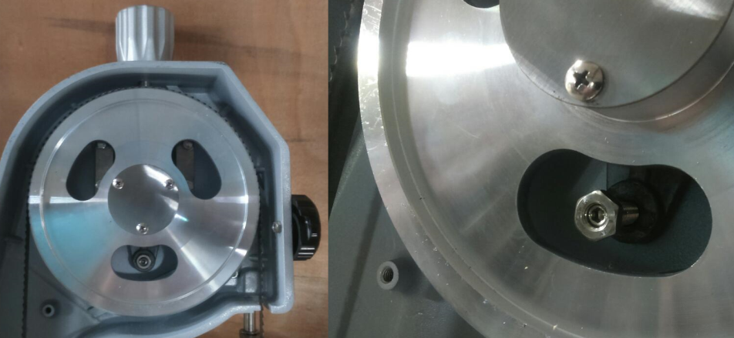

- Раскрутить контргайку ключом на 14 (входит в комплект поставки), но будет удобнее использовать накидную головку.
- Шестигранным ключом (входит в комплект поставки) отрегулировать наклон шкива.
- Вращением против часовой стрелки шкив становится параллельно задней стенке пилы.
- Вращением по часовой стрелки шкив становится под углом относительно задней стенки, что обеспечивает более плотную посадку полотна.
- Затянуть контргайку

4.3. Мойка пилы
Перед мойкой полностью обесточьте прибор. Откройте дверцу, ослабьте натяжной шкив и снимите полотно. Производите мойку прибора горячей водой и жесткой щеткой; запасных частей, полотна пилы, предохранительных устройств - чистящими средствами, мокрыми тряпками, горячей водой. В конце мойки тщательно вытрите все части прибора
4.4. Уход и техобслуживание
После 200 часов эксплуатации прибора, следует смазать маслом подшипники натяжного механизма. После 500 часов эксплуатации прибора замените подшипники; смажьте пружины и снимите натяжной механизм.

4.5. Уровень шума

Самая высокая производительность шума составляет 70 Дб. (а)

5. Устройство ленточной пилы
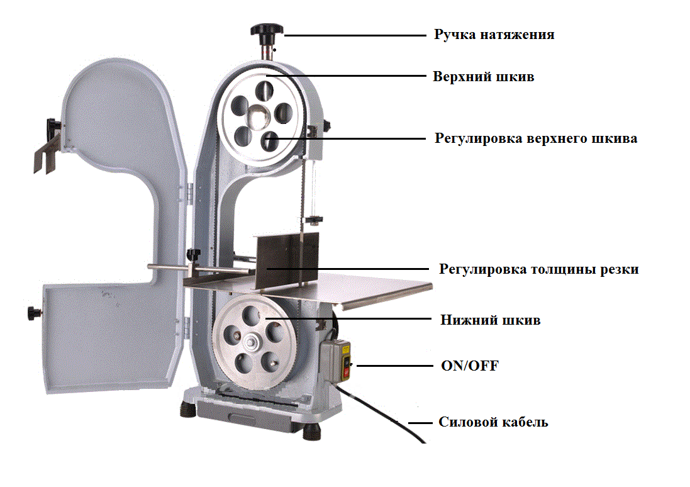

6. Технические характеристики

Пила(модель) | J 210 | JG210P | J310
Материал | Алюминиевый  профиль | Крашеный металл | Алюминиевый  профиль
Потребляемая  мощность | 0,65-0,85 кВт | 0,65-0,85 кВт | 1,1 кВт
Напряжение | 220 В | 220 В | 220В
Длина полотна-ножа | 1650 | 1650 | 2100
Высота пропила | 200 мм | 200 мм | 340 мм
Габариты | 525*470*850 мм | 480*455*880 мм | 590*570*1040
Габариты рабочей  поверхности | 500*380 мм | 380*365 мм | 560*425 мм
Производительность | 300 кг/ч | 300 кг/ч | 350 кг/ч

7.Комплектация
Наименование | J210 |  | J310 | JG-210P
Руководство по  эксплуатации | 1 |  | 1 | 1
Пила для мяса и  костей | 1 |  | 1 | 1
Нож- полотно для  пилы | 2 |  | 2 | 2
Набор ключей | 1 |  | 1 | 1

8.Гарантийные обязательства
8.1 Фирма-производитель оборудования гарантирует надежное качество изделия при условии соблюдения технических и эксплуатационных требований, изложенных в настоящем руководстве.
8.2 Гарантия на оборудование действует в течение 6 (шести) месяцев с даты отгрузки со склада Поставщика.
8.3 Гарантия дает покупателю право на бесплатную замену или ремонт деталей и узлов, признанных неисправными по вине производителя представителями службы сервиса Поставщика.
8.4 Рекламации по качеству и комплектации принимаются в течение 2 (двух) недель с момента отгрузки оборудования со склада Поставщика.
8.5 В случае, если по заключению сервисного центра Поставщика выход из строя Товара будет признан не гарантийным случаем, то ремонт производится по расценкам сервисного центра Поставщика.

8.6 Гарантия не предоставляется на следующие расходные материалы и запасные части, подверженные износу при нормальной эксплуатации Товара:
- режущие диски, шнеки, ножи для измельчительного и режущего оборудования;
- электрические и светодиодные лампы, лампы индикации и т.п.;
- кнопки (выключатели), приводные ремни, фильтры, петли, замки;
- резиновые прокладки, уплотнители, сальники и т.п.;
- нагревательные элементы.

8.7 Изготовитель не несет ответственности за неисправности оборудования, возникшие по вине пользователя.
8.8 Сервисный центр Поставщика находится по адресу:
РФ, Республика Марий Эл, г. Волжск ул. Мамасево 1Б. (83631) 4-25-00
ГАРАНТИЙНЫЙ ТАЛОН
Модель оборудования:
Серийный номер:
Дата продажи:
Продавец оборудования:
Покупатель:
Контакты покупателя:

